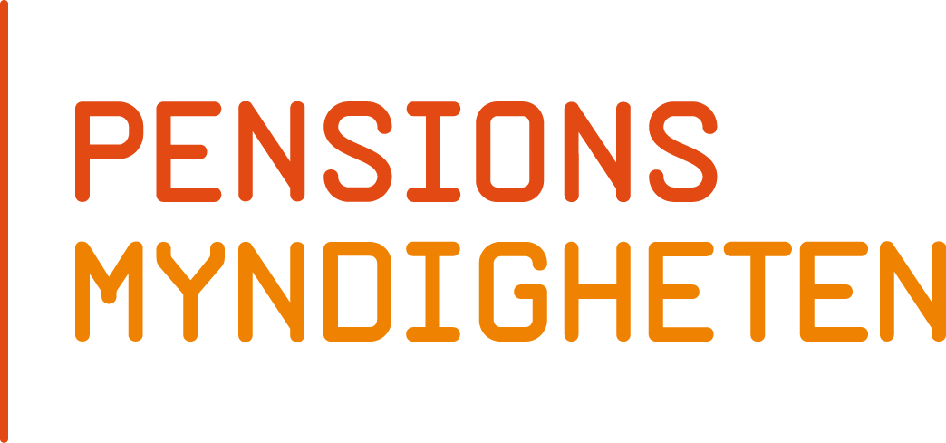
 |  |  |  | Dok.bet.
 |  |  | 2021-12-02 | Version
 |  |  |  | Dnr/ref.

Vanliga frågor och svar om bostadstillägg

Ansökan

Kan jag ansöka om bostadstillägg om jag tar ut halv pension?
Nej, du måste ta ut hela din allmänna pension inklusive premiepension om du har rätt till sådan.

Kan jag ansöka om bostadstillägg när jag bor i villa?
Ja, bostadstillägg kan sökas för alla boendeformer. Det spelar ingen roll om det är hyrd bostad, bostadsrätt, egen fastighet eller annan form.

Hur ska jag göra för att ansöka om bostadstillägg?
På Pensionsmyndighetens webbsida kan du göra en preliminärberäkning för att se om du kan ha rätt till bostadstillägg. Du kan även vända dig till kundservice eller besöka ett servicekontor för att få hjälp med en preliminärberäkning.

Efter preliminärberäkning kan du smidigast ansöka om bostadstillägg via vår webbsida. Det finns också blanketter som du kan ladda ner, beställa via kundservice eller hämta på ett servicekontor. Det är olika blanketter beroende på om du är ensamstående eller bor tillsammans med make/maka/sambo/registrerad partner.

Kan jag ansöka retroaktivt om bostadstillägg?
Du kan ansöka om bostadstillägg 3 månader retroaktivt. Äldreförsörjningsstöd kan tidigast prövas från den månad som ansökan kom in till Pensionsmyndigheten.

Vi är fortfarande gifta men min maka har flyttat till ett äldreboende, söker jag som ensamstående?
Ja, trots att ni är gifta så ansöker ni om bostadstillägg som ensamstående.

Hur vet jag vilka uppgifter jag ska lämna?
På webben där det finns förklaringar till alla punkter på ansökan som förtydligar vilka uppgifter som behövs. Om du ansöker på pappersblankett finns information för varje punkt i ett informationsblad som kommer med blanketten. Det finns också mer hjälp för att fylla i blanketten på www.pensionsmyndigheten.se/blanketthjalp

Det är viktigt att du svarar på samtliga frågor och lämnar korrekta uppgifter för att du ska få ditt beslut så snabbt som möjligt.

Vilka underlag ska jag skicka med min ansökan?
Du ska inte bifoga några handlingar tillsammans med din ansökan (undantaget utländsk pension). Pensionsmyndigheten hämtar vid behov in underlag utifrån de uppgifter du lämnar på ansökan.

Regler

Hur mycket kan man få i bostadstillägg?
Från 1 krona till 6 990 kronor per månad. Genomsnittligt belopp är 3000 kronor per månad.

Vad är den högsta bostadskostnaden som räknas med i beräkningen?
Du kan som mest få tillgodoräkna en bostadskostnad på 7 500 kronor. Har du en bostadskostnad som överstiger detta så beräknas bostadstillägget på en bostadskostnad på 7 500 kronor.

Hur mycket tillgångar kan jag ha och ändå få bostadstillägg?
Det är din samlade ekonomi som avgör om du kan få bostadstillägg. Det vill säga din bostadskostnad, dina inkomster och dina tillgångar. Du kan göra en preliminärberäkning på vår webbsida för att se om du kan ha rätt till bostadstillägg. Det går även att ringa vår kundservice eller besöka ett servicekontor för att få hjälp med en preliminärberäkning.

Tillgångar över 100 000 kronor för ensamstående och 200 000 kronor för gifta eller sambo påverkar beräkningen av bostadstillägg. Tillgångar i form av lösöre så som bil och smycken räknas inte med.

Räknas värdet på mitt hus med i mina tillgångar?
Nej, det hus du bor i och ansöker om bostadstillägg för räknas inte med som en tillgång. Äger du andra fastigheter tas de med som en tillgång och beräknas utifrån taxeringsvärdet.

Hur räknas våra inkomster och förmögenhet när vi är gifta/sambo/registrerad partner?
Era inkomster och förmögenhet räknas ihop och delas sedan lika mellan er.

Hur beräknar ni min bostadskostnad om jag bor i villa?
I bostadskostnaden räknas den kommunala fastighetsavgiften med och 70 procent av räntekostnaden för eventuella lån med villan som säkerhet. Kostnader som avser uppvärmning och övrig drift beräknas enligt schabloner per kvadratmeter. Du behöver inte räkna ut några driftskostnader om du bor i villa och ansöker om bostadstillägg.

Varför betalas inte bostadstillägg ut automatiskt utan ansökan?
Enligt lag så måste man själv ansöka om bostadstillägg. Bostadstillägg är en individanpassad förmån som påverkas av din boendekostnad, dina inkomster och tillgångar. Pensionsmyndigheten har inte tillgång till dessa uppgifter. För att Pensionsmyndigheten ska veta hur mycket du kan få i bostadstillägg behöver du lämna dessa uppgifter till oss på din ansökan.

Efter ansökan

Hur lång tid tar det att få beslut om bostadstillägg?
Handläggningstiderna varierar. Ju noggrannare du är när du fyller i dina uppgifter desto snabbare kan du få ditt beslut. Du får alltid ett skriftligt beslut från Pensionsmyndigheten oavsett om du beviljas bostadstillägg eller inte.

Hur betalas bostadstillägget ut och hur beskattas det?
Om du beviljas bostadstillägg betalas det ut tillsammans med din allmänna pension från Pensionsmyndigheten. Bostadstillägget är skattefritt.

Måste jag söka om bostadstillägget varje år?
Bostadstillägg beviljas vanligtvis tillsvidare utan tidsbegränsning.

Vilka skyldigheter har jag att meddela förändringar?
Du är skyldig att meddela förändringar som kan påverka ditt bostadstillägg. Det gäller förändringar avseende din boendekostnad, boendeförhållande, inkomster och eventuella tillgångar och skulder. Pensionsmyndigheten får inte uppgifter från exempelvis hyresvärdar när hyra förändras, det behöver du själv anmäla.

Om du vill veta mer om bostadstillägg hittar du information på Pensionsmyndighetens webbplats.
För pensionärer | Pensionsmyndigheten

